Der Obelisk des Augustus
Dieser Beitrag erschien zuerst am 29. Mai 2011 auf „wissenbloggt“
Obelos ist der Bratspieß aus Eisen, der auch als Tauschmittel im antiken Griechenland galt. Die Spartaner sollen ihn als einziges Geld anerkannt haben, da das Handling damit so umständlich ist, dass keiner größere Summen damit horten konnte. Als man Münzgeld prägte, nannte man kleinere Beträge weiterhin so. Sechs Obolen waren eine Drachme. Noch heute entrichtet man sprichwörtlich „seinen Obolus“.
Als um 600 v. Chr. griechische Soldaten in Ägypten anheuerten, standen sie staunend vor den langen Steinsäulen der Ägypter. Mit dem ihnen eigenen Spott nannten sie diese Monumente „obeliskos“ – Bratspießchen. Heute schmücken sich einige Städte mit diesen Monumenten der Pharaonen wie Paris und London. In Rom stehen gleich mehrere. Wenn er so auf einer großen Plaza steht, wirft der Obelisk in der Sonne einen schönen Schatten und mit dem kann man etwas anfangen.
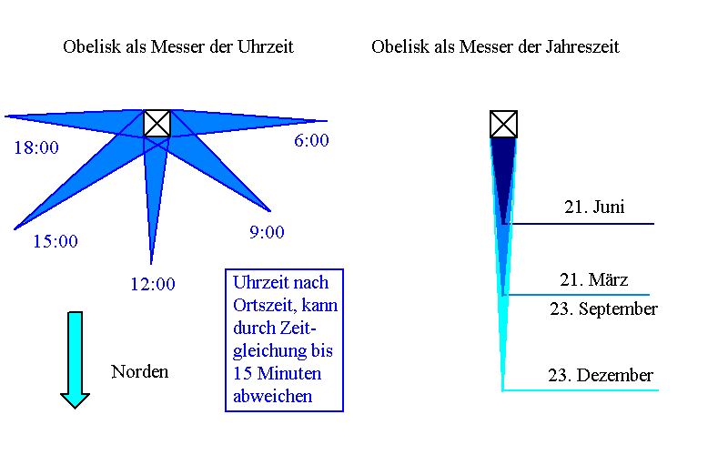Ein Obelisk in Rom wurde als Kalender eingerichtet und mit einer Tagesskala versehen. Kaiser Augustus freute sich, dass der Schatten am 23. September – seinem Geburtstag – genau am richtigen Strich endete.
Man kann so einen Schattenzeiger wie einen Obelisken ja nicht nur nutzen, um sich als Sonnenuhr die Uhrzeit nach der wahren Ortszeit anzeigen zu lassen, sondern dann, wenn man nördlicher als 23,4° nördlicher Breite ist, eben auch als Kalender. Denn je länger der Schatten mittags nach Norden zeigt, je dichter ist man an der Wintersonnenwende. Praktische Sache – dachten sich die Astronomen des Kaisers und machten zwischen Sommersonnenwende und Wintersonnenwende für jeden Tag eine Markierung in den Boden.
Leider kann das so nicht exakt über das ganze Jahr funktionieren, da die Erde bekanntlich die Sonne nicht in einem Kreis, sondern in einer Ellipse umeiert und ihre Bahngeschwindigkeit um so größer ist, je näher sie der Sonne ist. Außerdem ist der sonnennächste Punkt (das Perihel) nicht fixiert, sondern wandert auf der Erdbahn. Die logische Folge ist, dass die Jahreszeiten unterschiedlich lang sind – und das nicht ein für alle Mal festgelegt, sondern auch über längere Zeit veränderlich. So betrugen die Jahreszeiten Frühling ab 21.03 – Sommer ab 21.06 – Herbst ab 23.09 – Winter ab 23.12. [Die angegebenen Daten schwanken um ein paar Tage wegen der Schaltjahre]
° im Jahre 0 (also zur Zeit des Augustus) 93,96 – 92.45 – 88.69 und 90,13 Tage
° und „jetzt“, also im Jahre 2000 etwas geändert 92,76 – 93,65 – 89,84 und 88,99 Tage.
Diese Gesetze der Planetenbewegung hat erst Kepler herausgefunden, von den Astronomen der Antike mochte wohl mancher die unterschiedlichen Längen der Jahreszeiten kennen, aber niemand hatte eine genaue Theorie, warum das so war. Geminos von Rhodos berechnet im ersten Jahrhundert v. Chr. immerhin z.B. den Frühling zu 94,5 Tagen (real damals 93,96), den Sommer zu 92,5 Tagen (real 92,45), den Herbst zu 88,125 Tagen (real 89,69) und den Winter zu 90,125 Tagen (real 90,13 Tage) – in der Jahressumme 365,25 (real 365,2422)
Selbst wenn also der Obelisk dem Kaiser die Herbst-Tagundnachtgleiche exakt anzeigte, war das bei der Frühlings-Tagundnachtgleiche keineswegs der Fall. Wegen des höheren Winkels der Sonne am Himmel im Sommer waren natürlich die Markierungen logischerweise im Sommerhalbjahr enger beieinander als im Winterhalbjahr. Einmal im Jahr konnte sie nur stimmen – im Herbst oder im Frühjahr. Wenn denn der Kaiser wollte, dass am 23. September (seinem Geburtstag) der Schatten der Obeliskenspitze auf den entsprechenden Tagesstrich fiel, so konnte man das wohl hindeichseln, ohne dass dadurch die Messungen des Obelisken insgesamt vertrauenswürdiger wurden. Mit der gleichen Markierung wurde aber nicht die Frühjahrs-Tagundnachtgleiche angezeigt, denn die war damals rund 1,5 Tage später. Um 1270 war die Differenz Null, heute ist die Frühlings-Tagundnachtgleiche fast einen Tag früher. Man hätte also am Obelisken zwei Skalen machen müssen – eine gesondert für jedes Halbjahr. Das war aber nicht der Fall, es gab nur eine. Glaubt man an eine Kreisbahn der Erde um die Sonne wäre des ja auch absurd, mit unterschiedlichen Längen der Jahreszeiten in den Halbjahren zu rechnen – obwohl Gemios schon die Wahrheit ahnte. Und was besagte es, dass am 23. September auf der Skala als der 23. September angezeigt wurde – das musste ja nicht automatisch exakt wirklich die Tagundnachtgleiche sein, sondern eben nur der 23. September des römischen Kalenders.
Nun könnte man denken – ein schönes Spielzeug für den Kaiser und als Idee ja ganz gut, aber eben ungenau um mehrere Tage. Wenn nicht „Kritiker“ des Mittelalters uns die Theorie vorsetzen würden, dass rund 300 Jahre gar nicht real stattgefunden hätten, sondern von verschwörerischen Mönchen aus noch verschwörerischen Gründen einfach erfunden worden wären. Aus humanistischer Sicht würden wir auf die Jahre von 600 bis 900 vielleicht kalt lächelnd verzichten – aber sie sind nun einmal passiert und in der Geschichte der Menschen vorhanden.
Erster Verdachtpunkt war, dass Papst Gregor im Oktober des Jahres 1582 nur 10 Tage ausließ statt der erforderlichen theoretischen Differenz von etwa 12,48 Tagen, die der Kalender von Julius Cäsar mit einer durchschnittlichen Jahreslänge von 365 Tagen und 6 Stunden in diesem Jahre hätte von wahren Sonnenlauf (365 Tage, 5 Stunden, 49 Minuten und 12 Sekunden) abweichen müssen. Etwa knapp elf Minuten Differenz pro Jahr hört sich nicht viel an – aber im Laufe der Jahrhunderte läppert es sich eben. Der Chronologiekritiker hatte also Blut geleckt und sichte jetzt weitere Beweise für seine Theorie. Immerhin ging es um fast 300 Jahre.
Da kam ihm der Obelisk des Augustus sehr gelegen. Der „ging“ also genau, denn der Geburtstag des Kaisers wurde genau angezeigt. Hier kann man verfolgen, wie „junk-science“ funktioniert. Es wird einfach die Folgerung gezogen, dass die wahre Jahreslänge den Römern bekannt war (war sie nur ungefähr) und dass zwischen Wintersonnenwende und Sommersonnenwende genau so viel Tage sind wie umgekehrt (sind sie aber nicht) und dass die Markierung „23. September“ tatsächlich die Tag- und Nachtgleiche anzeigte (dafür gibt es keinen Hinweis – eher im Gegenteil).
So erhebt sich die Frage nach der Genauigkeit der Messungen der Antike, die ja ohne die Riesen-Visierinstrumente auskamen, die erst Tycho de Brahe sich für seine genauen Beobachtungen anfertigen ließ. Am 28.Juni 432 v. Chr. soll der athenische Astronom Meton um 10:00 Uhr den Sommeranfang beobachtet haben. Wenn der Sommeranfang 432 v. Chr. schon um 6 oder 7 Tage vom theoretischen 21. Juni verspätet abgewichen sein soll, so sagt uns das nur, dass für eine Abweichung von 6 bis 7 Tagen eigentlich bis Christi Geburt noch ca. 700 bis 800 Jahre hätten vergehen müssen, damit es dann dort übereinstimmt. Für 432 Jahre braucht man nur ca. 3,4 Tage zu kalkulieren. Also ging der Obelisk von Augustus hinsichtlich der Jahreszeiten wahrscheinlich um 3 Tage falsch.
Der kalendarische Sommeranfang – den wir in diesem Beispiel betrachten – verschiebt sich vor Christi also alle 128 Jahre in die Vergangenheit schreitend um einen Tag nach vorn (z.B. ungefähr im Jahre 560 v. Chr. auf den 29. Juni, wenn Meton richtig beobachtete). Je näher wir uns der Zeitenwende nähern („Augustus“), desto kleiner wird die Differenz. Nach der Zeitenwende läuft der kalendarische Sommeranfang (bis 1582 n. Chr.) dem astronomischen einen Tag voraus. Je weiter wir in die Zukunft kommen, desto größer wird wieder die Voreilung. Deshalb ließ Papst Gregor ja einige Tage aus, damit alles wieder ins Lot kommt.
Man kann sich die Rechnung auch noch einfacher machen, indem man von Anfang 431 v. Chr bis Ende 1581 n.Chr die Kalendertage (2.012 Jahre * 365,25 = 734.883 Tage) ausrechnet und für die gleichen Jahre die Tage „nach der Sonne“ (2.012 * 365,2422 = 734.867,3 Tage) und von der Differenz von 15,7 Tagen die von Meton gemessene Voreilung des Kalenders von ca. 7 Tagen abzieht. Wenn das Ergebnis dann um die 10 Tage (nämlich 8,7) beträgt, ist Papst Gregor glänzend rehabilitiert.
Wenn man zugibt, dass Papst Gregor mit seiner Regelung den Zeitlauf des Kalenders an den des natürlichen Jahres angepasst hat, dann hätte allerdings auch Meton nicht 7, sondern nur 5 Tage Differenz des Sommeranfangs messen müssen und seinen Sommeranfang 432 auf den 26. Juni legen – meinetwegen auch um 10:00 Uhr. Dann wäre die Differenz nämlich bis 1582 n. Chr. auf genau 10,4514 Tage aufgelaufen.
So ist eben der Kalender am Obelisk des Kaiser Augustus ein schönes Spielzeug, aber ein exaktes Messinstrument kann er nicht sein. Und offenbar ging er um 3 Tage verkehrt. Da erhebt sich also die generelle Frage, wie weit man Messungen der Antike wörtlich Glauben schenken kann, um daraus weitreichende chronologische Konsequenzen abzuleiten – nicht nur in diesem Fall. Das impliziert, dass den 297 Jahren erdachter Zeit der Boden unter den Füssen weggezogen wäre und dass eben von 615 bis 911 tatsächlich etwas geschehen wäre, was die Mönche nun mehr oder minder korrekt überlieferten (Na klar haben sie da in Details herumgepfuscht!). „Junk-science“ breitet sich immer mehr aus, arbeitet mit Halbwahrheiten und exotischen Beweisen, setzt darauf, dass Leser zu bequem sind alles nachzuprüfen und offenbar ist der eigentliche Zweck, den Autoren Honorare zufließen zu lassen. Denn „Junk-science“ verkauft sich gut – quasi als Nebengebiet der Esoterik.

